**Ремонт наушников HOCO**

Часто при использовании гарнитуры либо наушников появляется проблема, когда не работают один либо оба наушника. Что делать в подобной ситуации?

Решение есть!

В 80 % случаев неисправность одного из наушников является обрыв провода, будь то обычные проводные наушники либо Bluetooth наушники. Так же это может быть связано и с плохо работающим одним из наушников в плане тихого звучания. Проблема вероятнее всего кроется именно в этом. Проблема достаточно банальная но требует все же некоторого оборудования, расходных материалов и базовых навыков в плане ремонта мобильной электроники.

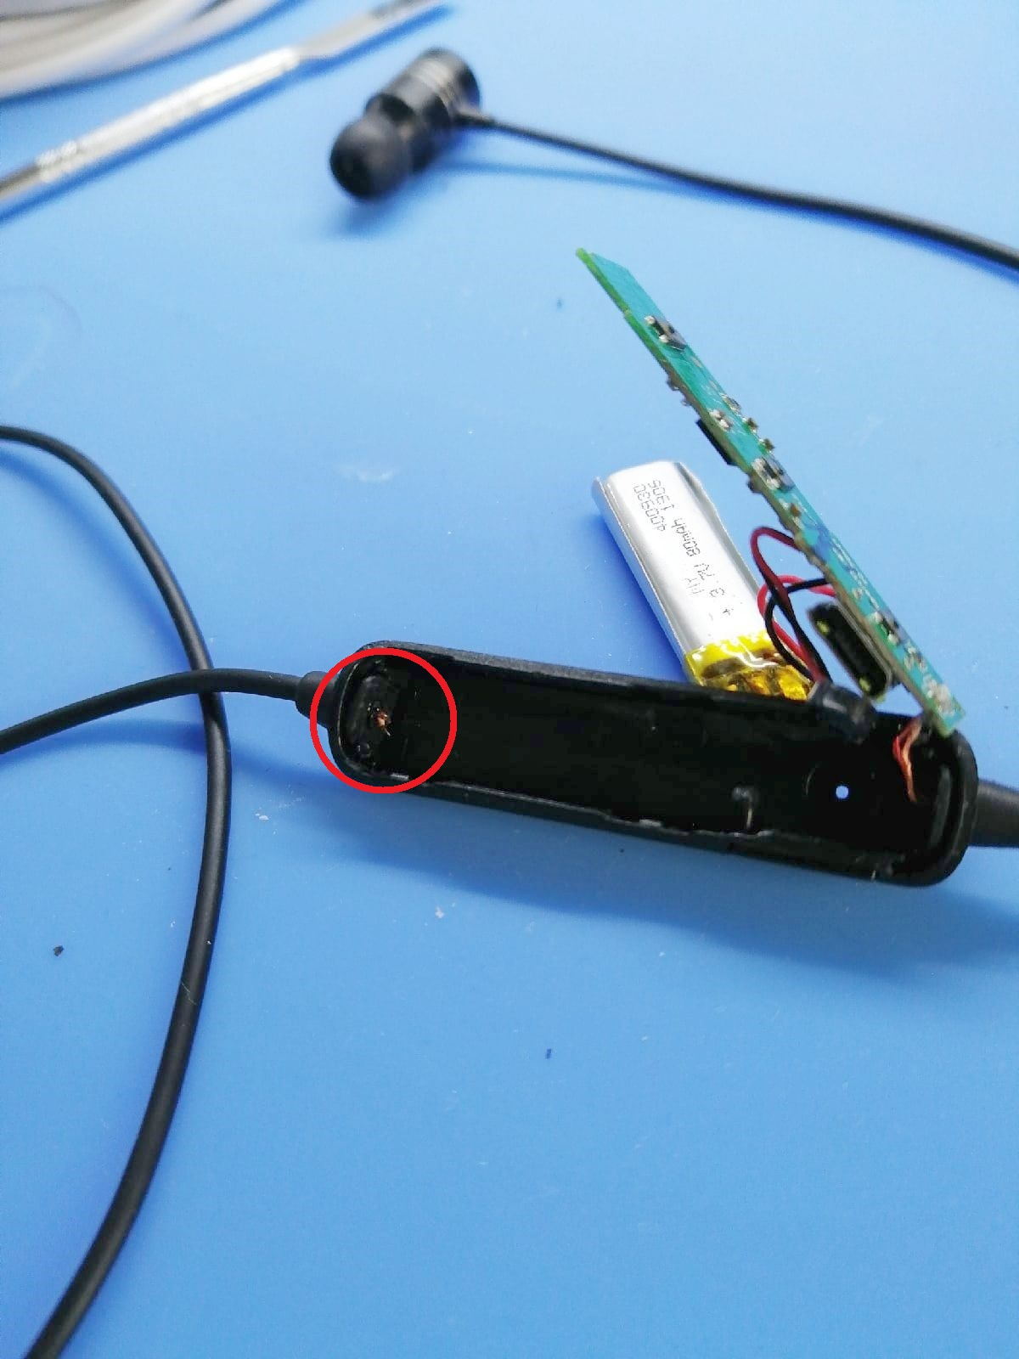

На фото явно видно что оба провода полностью оборваны от платы, эту проблему можно решить!

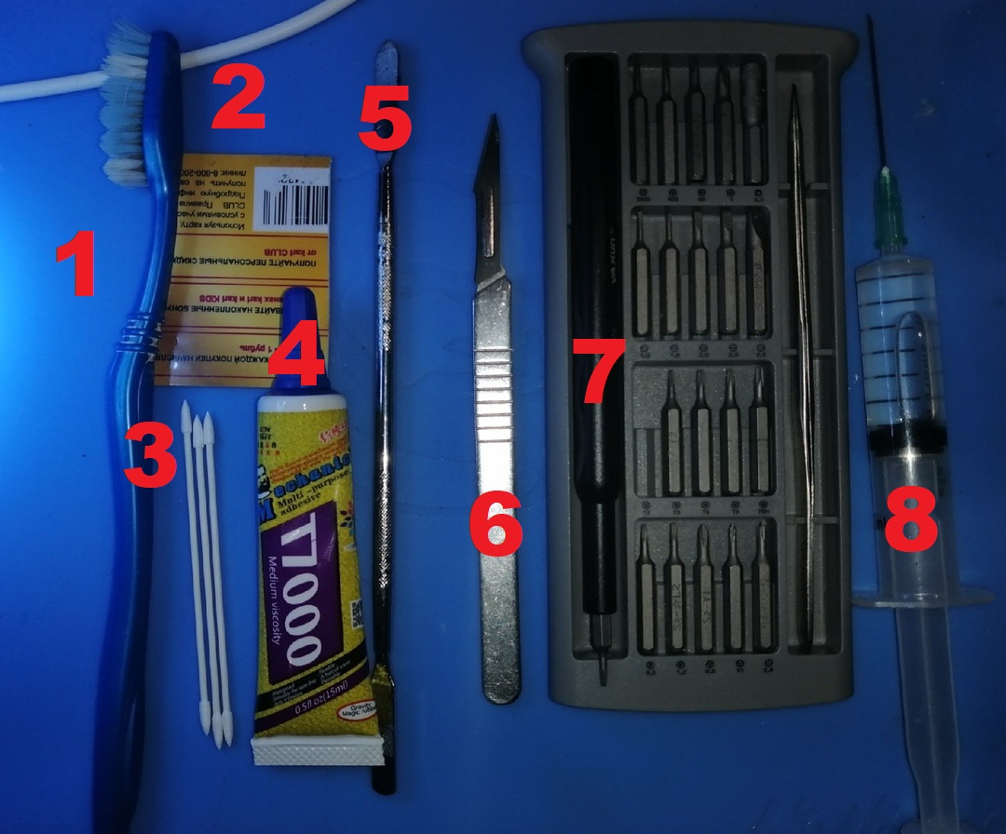

И так как всегда определимся с набором инструмента :

1. Щетка
2. Кредитная карта
3. Ватные палочки
4. Клей B7000 либо аналоги
5. Лопатка медицинская
6. Скальпель медицинский
7. Набор отверток (при необходимости)
8. Спирт изопропиловый (ацетон, fluxoff тоже подойдет)
9. Пинцет любой

*Хоть и процедура достаточно простая и не требует особых знаний в ремонте мобильной электроники все же, не всегда есть все под рукой а возможно и просто нет времени этим заниматься. iMaster выполняет ремонт наушников от 300р а в большинстве случаев ремонт не занимает более 20 минут вашего времени!*

Если вы все таки решили выполнить ремонт самостоятельно поехали дальше:

Для начала нужно разобрать наушники (либо наушник) в зависимости от вашего типа устройства.Используем медицинскую лопатку и аккуратно проходимся ей по контуру стыка, немного отгибая в сторону до характерного щелчка.

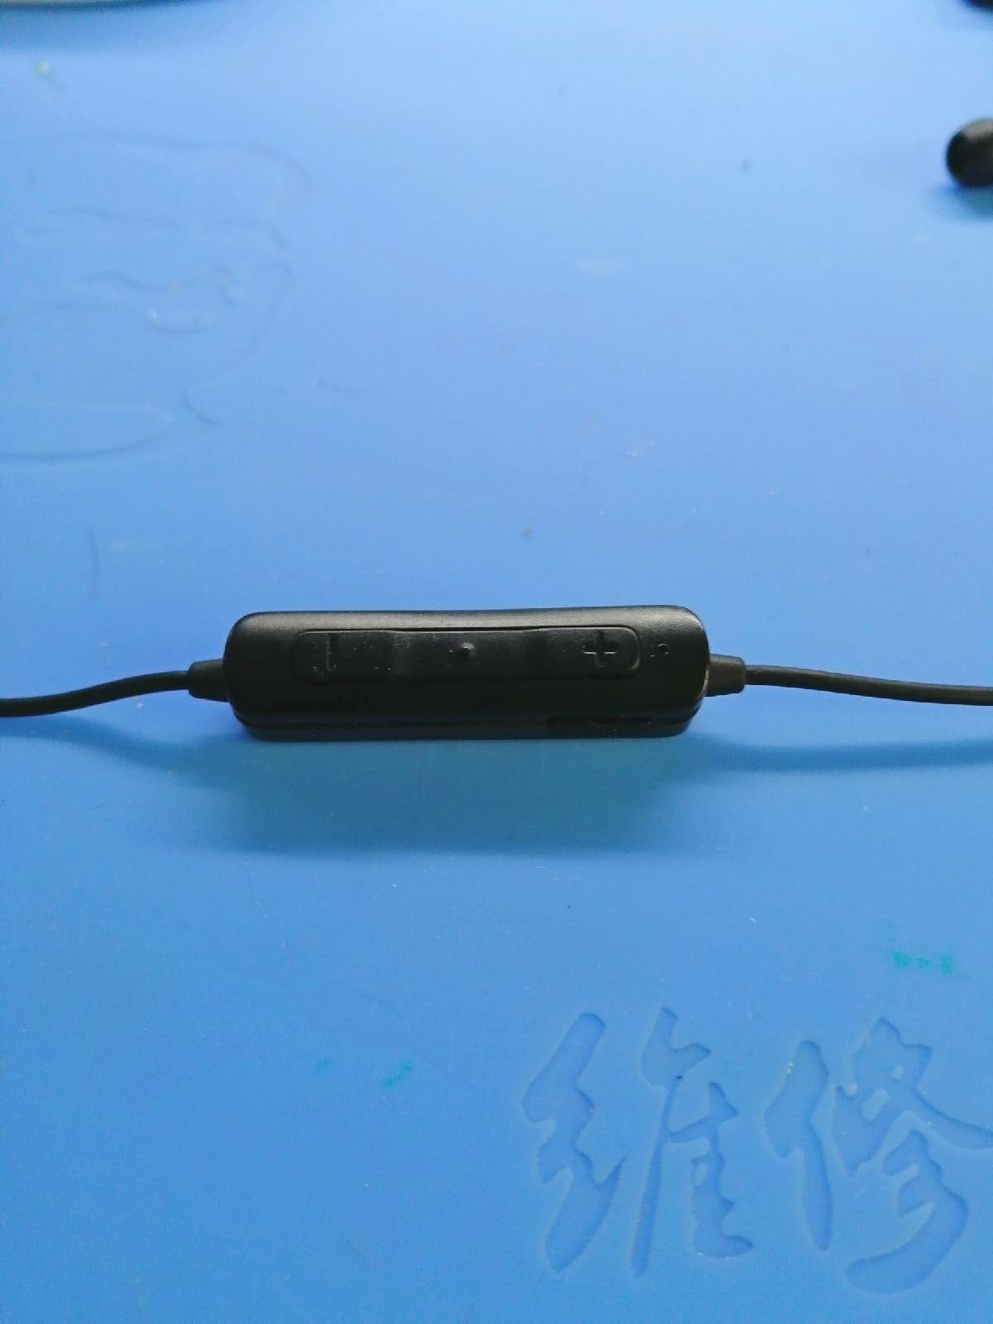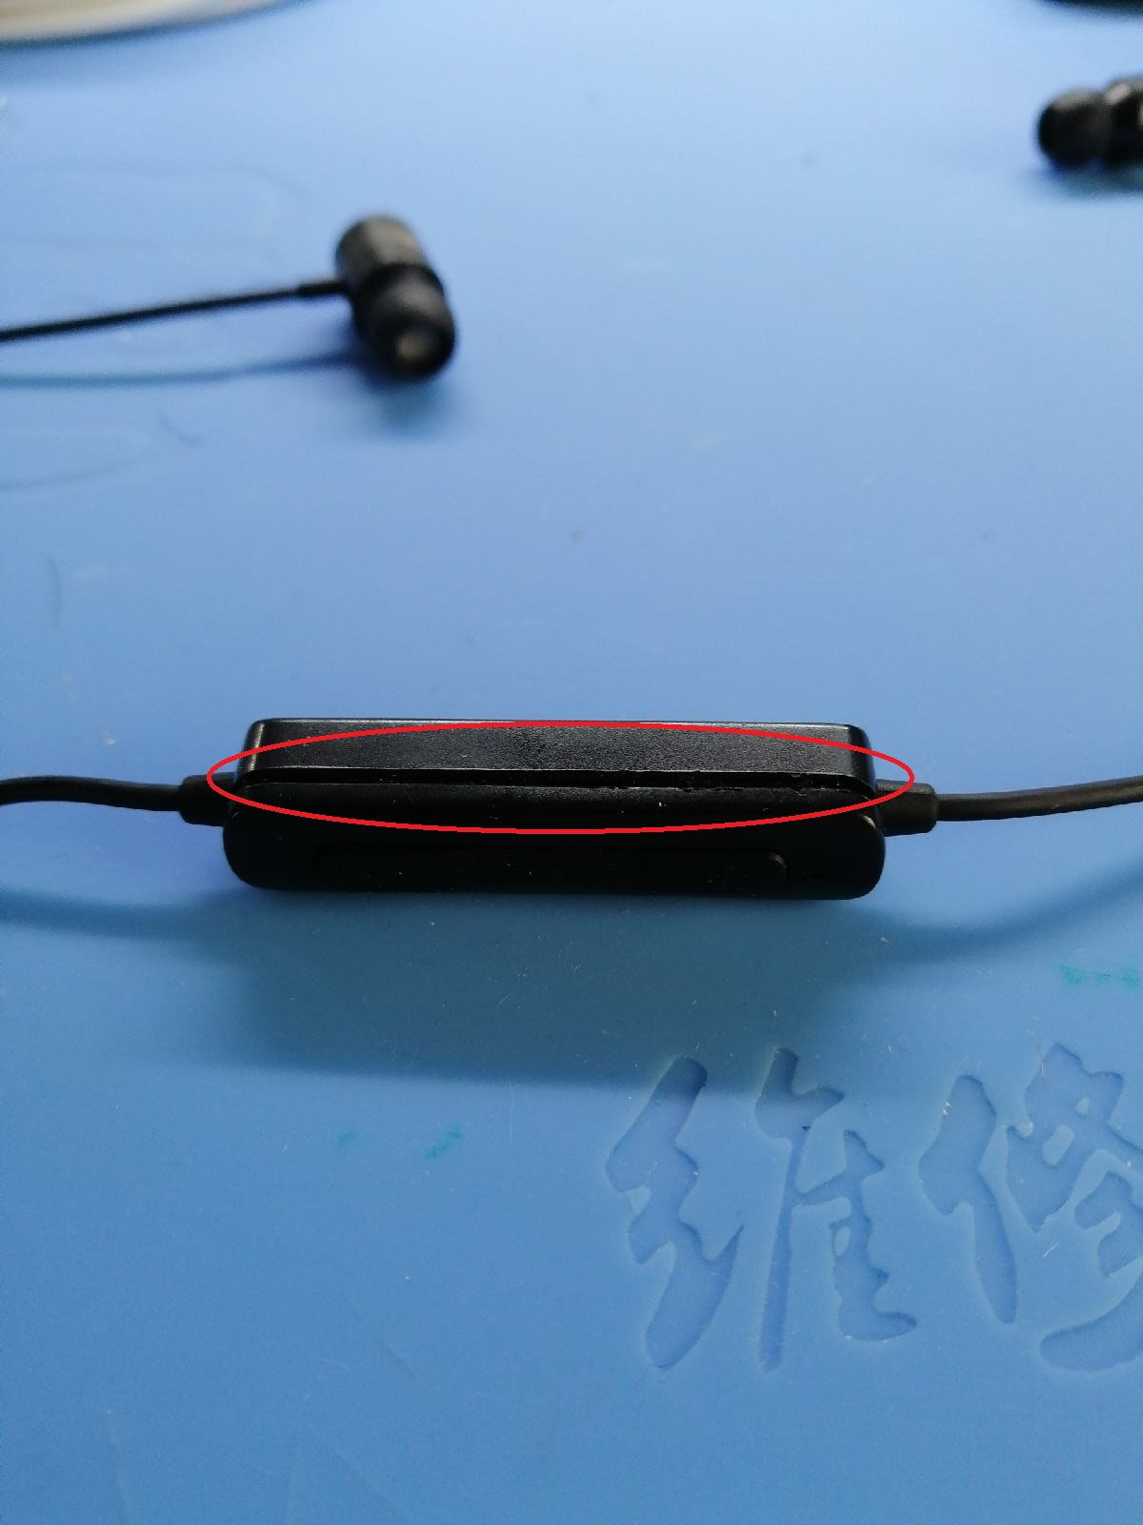

На фотографии видно в каких местах необходимо их вскрывать, разбор данной модели был немного затруднен, в связи с тем что корпус внутри был герметично залит специальным клеем, препятствующим попаданию влаги.

После разбора необходимо извлечь наши поврежденные провода и выполнить следующие действия:

* Зачистить их от защитного экрана (оболочки)
* Зачистить непосредственно сами провода
* Залудить их (провода находятся в специально обработанном лаке )
* Припоять к плате и зафиксировать их.

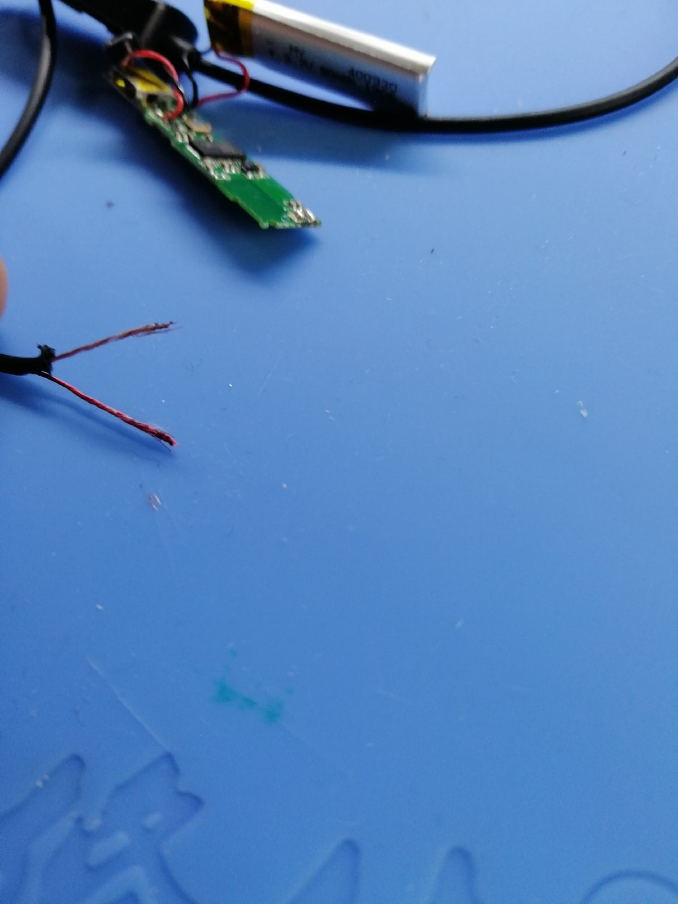

Для обработки припоем так же используем пальник предварительно обрабатываем флюсом и залуживаем провода, процедура очень простая и не требует дополнительно описания процесса.

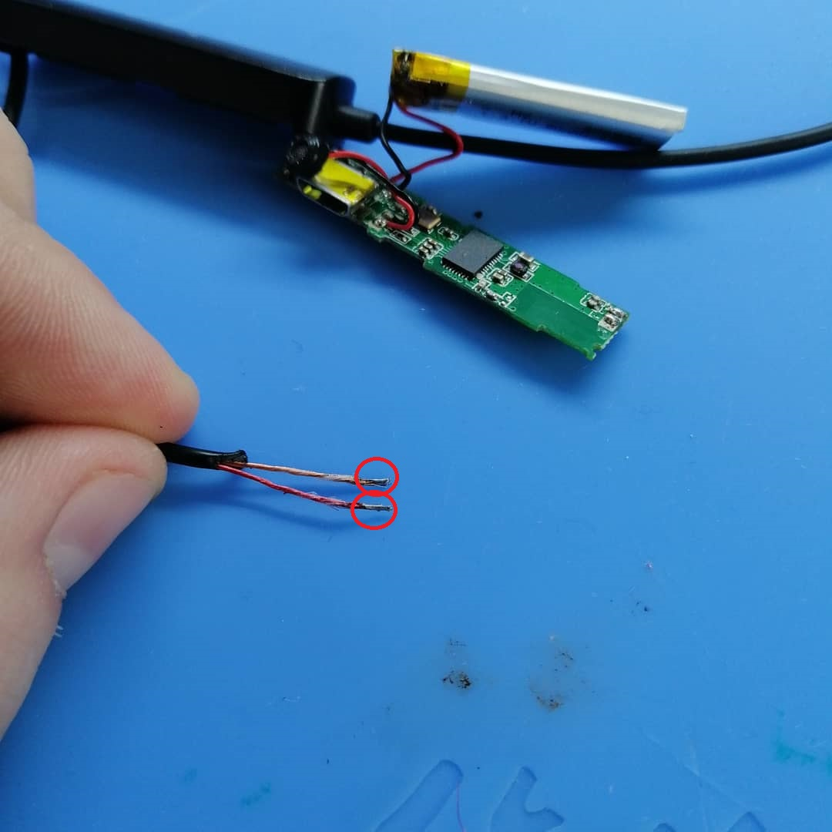

Такой результат у нас должен получиться.

Теперь необходимо припоять их к месту обрыва на плате.

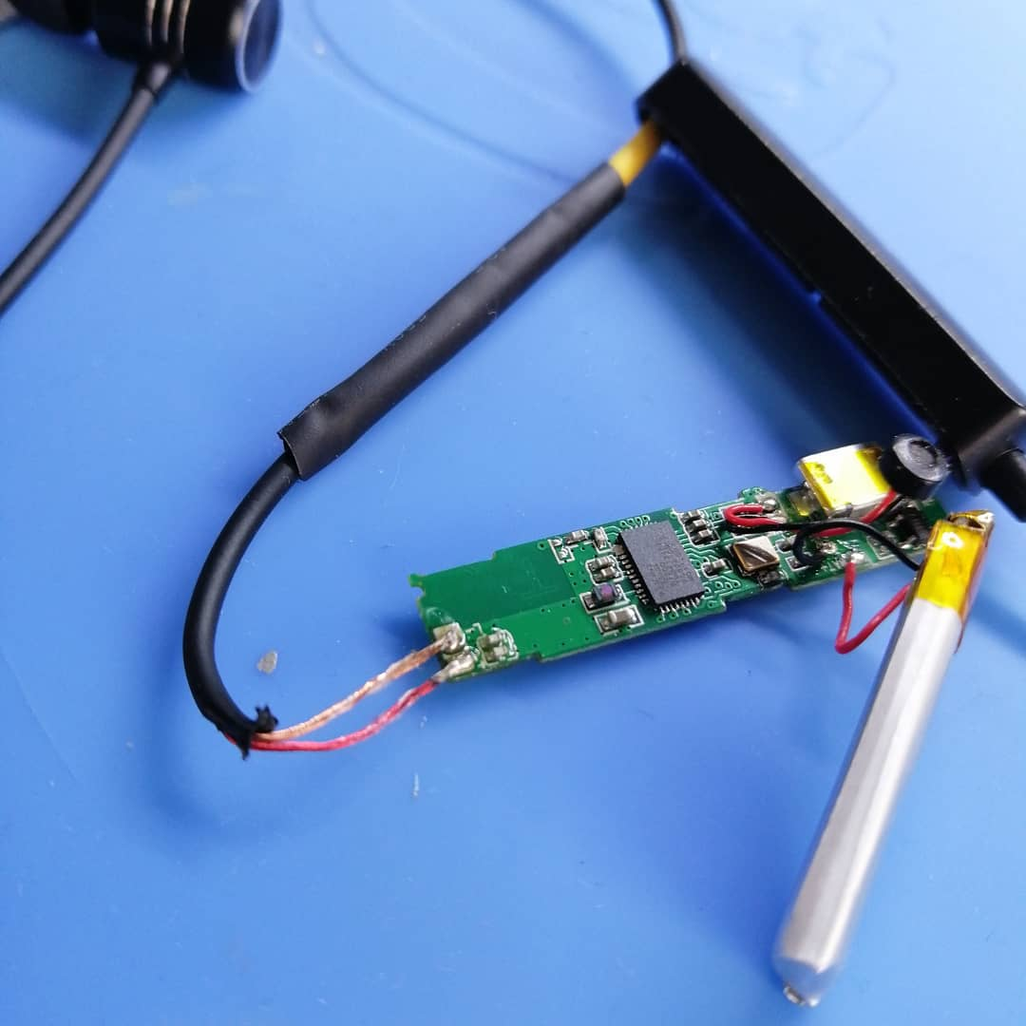

После того как мы это выполнили, необходимо очистить остатки флюса спиртом и щеткой, далее собираем все в обратном порядке для фиксации в корпусе я использовал клей B7000 он не проводит ток и быстро сохнет этого достаточно для того чтобы зафиксировать внутри корпуса провод для надежной работы и чтобы в последствии не оборвать его заного.

*Если у вас возникли вопросы в процессе ремонта наушников вы всегда можете написать в чат на сайте либо задать вопрос по телефону. Цена ремонта наушников от 300р. Ремонт одного наушника стоит так же 300р. В зависимости от модели и сложности ремонта. Не стесняйтесь обращаться по любому вопросу, цена и срок ремонта вас приятно удивит! Спасибо за уделенное время и доверие, жду вас в числе клиентов i-Master.tech.*